Publiek liet zich meeslepen in sensuele tango (+ Film)

maart 13, 2015

Afgelopen vrijdagavond vond de CD presentatie en een concert plaats van Trio Tangata en Jeannine Geerts in het Lodewijkskerkje in Oisterwijk.

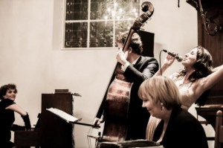

De muzikanten leven zich uit in het Protestantse kerkje aan de Kerkstraat in Oisterwijk. (Foto: Willie-Jan Staps)

Een zeer enthousiast publiek liet zich meeslepen in de sensuele Argentijnse Tango, met passie vertolkt door Jeannine en het trio. Zij boden een zeer gevarieerd programma aan van onder andere Piazzolla, maar ook eigen composities, het was een lust voor het oog en oor. Het eind applaus galmde nog lang na in het mooie kerkje en dit zal zeker niet het laatste concert zijn van Trio Tangata in het Brabantse. Voor meer info en agenda; www.triotangata.nl

